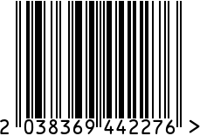
Ложка столовая «Пламя»
посеребренная с чернью

Артикул: С3108/8
Вес (г): 63
Габариты (ВхДхШ, мм): 15х194х42
Состав: металл нейзильбер МНЦ 15-20,
покрытие cеребро 999 пр.
Цвет: серебристый
Страна: Россия
Продавец: ООО «РУЗОНС»
Адрес: г.Москва, ВН.ТЕР.Г.,
Муниципальный
округ Обручевский,

пр-кт Ленинский, д.111, к.1

Ложка столовая «Пламя»
посеребренная с чернью
Артикул: С3108/8
Вес (г): 63
Габариты (ВхДхШ, мм): 15х194х42
Состав: металл нейзильбер МНЦ 15-20,
покрытие cеребро 999 пр.
Цвет: серебристый
Страна: Россия
Продавец: ООО «РУЗОНС»
Адрес: г.Москва, ВН.ТЕР.Г.,
Муниципальный
округ Обручевский,
пр-кт Ленинский, д.111, к.1

